**Aufgabe 1 HTML**

Erstellen Sie folgende Texte in 2 HTML Dokumente und verlinken Sie diese zueinander.

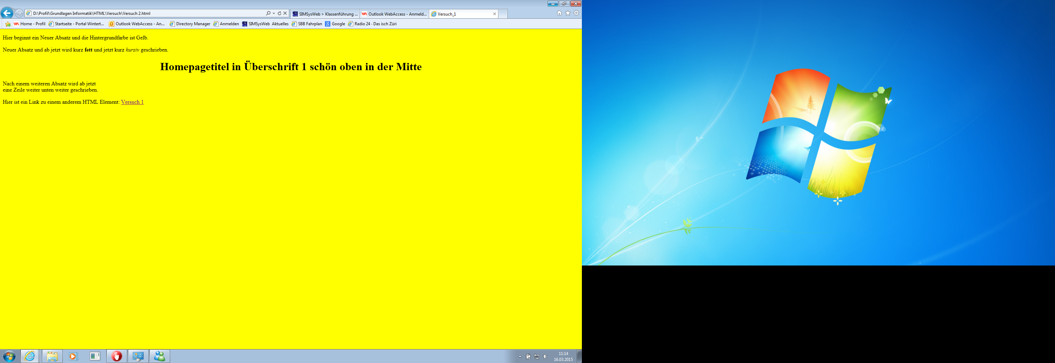

„Hier beginnt ein neuer Absatz und die Hintergrundfarbe ist Gelb.

Neuer Absatz und ab jetzt wird kurz **fett** und jetzt kurz *kursiv* geschrieben.

Homepagetitel in Überschrift 1 schön oben in der Mitte

Nach einem weiteren Absatz wird ab jetzt   
eine Zeile weiter unten weiter geschrieben.

Hier ist ein Link zu einem anderem HTML Element: Versuch 1 „

--------------------------------------------------------------------------------------------------------------------------------------



„Hier beginnt ein neuer Absatz und die Hintergrundfarbe ist Blau.

Neuer Absatz und ab jetzt wird kurz **fett** und jetzt kurz *kursiv* geschrieben.

Homepagetitel in Überschrift 1 schön oben in der Mitte

Nach einem weiteren Absatz wird ab jetzt   
eine Zeile weiter unten weiter geschrieben.

Hier ist ein Link zu einem anderem HTML Element: Versuch 2“

**Page_1**

<html>

<head>

<title>Versuch_1</title>

<head>

<body bgcolor="blue">

<p> Hier beginnt ein Neuer Absatz und die Hintergrundfarbe ist Gelb. </p>

<p> Neuer Absatz und ab jetzt wird kurz <b> fett </b> und jetzt kurz <i> kursiv </i> geschrieben. </p>

<h1 align="center"> Homepagetitel in Überschrift 1 schön oben in der Mitte </h1>

<p> Nach einem weiteren Absatz wird ab jetzt <br> eine Zeile weiter unten weiter geschrieben.</p>

<p> Hier ist ein Link zu einem anderem HTML Element: <a href="Versuch 2.html"> Versuch 2</p>

</body>

</html>

**Page_2**

<html>

<head>

<title>Versuch_1</title>

<head>

<body bgcolor="yellow">

<p> Hier beginnt ein Neuer Absatz und die Hintergrundfarbe ist Gelb. </p>

<p> Neuer Absatz und ab jetzt wird kurz <b> fett </b> und jetzt kurz <i> kursiv </i> geschrieben. </p>

<h1 align="center"> Homepagetitel in Überschrift 1 schön oben in der Mitte </h1>

<p> Nach einem weiteren Absatz wird ab jetzt <br> eine Zeile weiter unten weiter geschrieben.</p>

<p> Hier ist ein Link zu einem anderem HTML Element: <a href="Versuch 1.html"> Versuch 1 </p>

</body>

</html>